SNR#1906 홈 화면 레이아웃이 깨지는 현상 해결
메뉴 중앙 정렬 변경의 영향으로 홈 화면 레이아웃이 깨져 보이는 현상이 해결되었습니다.
- 패치 전, 홈 화면의 레이아웃이 깨져 보입니다.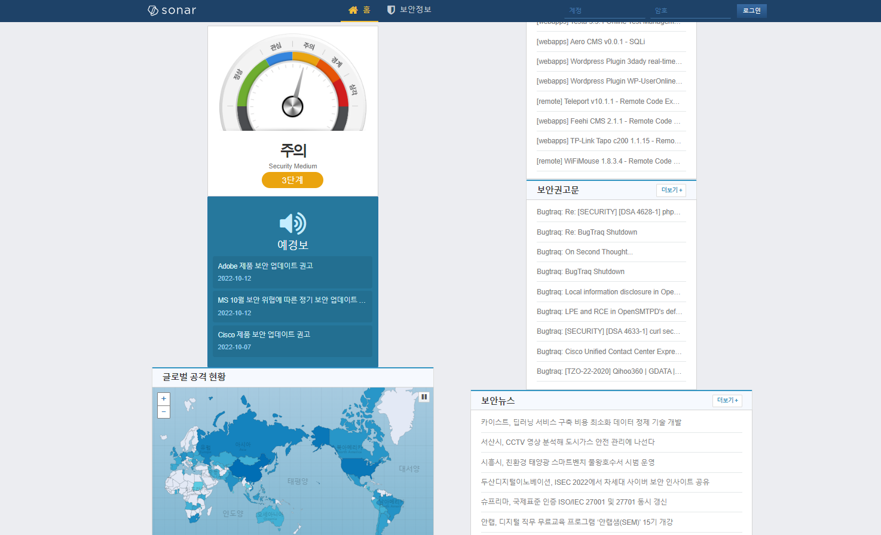
- 패치 후, 홈 화면의 레이아웃이 깨져 보이지 않습니다.